ЛЕКЦИЯ 3. ОСНОВНЫЕ АБИОТИЧЕСКИЕ ФАКТОРЫ

- Свет как абиотический фактор.
- Температура как абиотический фактор.
- Влажность как абиотический фактор.

1. Свет как абиотический фактор
Наиболее значимым фактором внешней среды является свет. Без него невозможна фотосинтетическая деятельность растений, а без последней – жизнь вообще, поскольку зеленые растения имеют способность продуцировать необходимый для жизни живых существ кислород и органические вещества. Кроме того, свет является практически единственным источником тепла на планете Земля.
Однако есть и другие аспекты воздействия света на живые организмы. Тот факт, что растениям необходим свет, существенно влияет на структуру сообществ. Распространение водных растений, океанических животных и планктона ограничено областью проникновения солнечных лучей.
В экологии под термином «свет» подразумевается весь диапазон солнечного излучения, достигающего земной поверхности. Солнце излучает в космическое пространство громадное количество электромагнитных волн разной длины и частоты. Спектр распределения энергии излучения Солнца за пределами земной атмосферы показывает, что около половины солнечной энергии излучается в инфракрасной области, 40 % – в видимой и 10 % – в ультрафиолетовой и рентгеновской областях. Земная атмосфера, включая озоновый слой, селективно, т.е. избирательно по частотным диапазонам, поглощает энергию электромагнитного излучения Солнца, и до поверхности Земли доходит в основном излучение с длиной волны от 0,3 до 3 мкм.
Для живого вещества важны качественные признаки света – длина волны, интенсивность и продолжительность воздействия. Излучение, воспринимаемое глазом человека, – это лишь часть спектра электромагнитных колебаний, которая охватывает диапазон волн длиной 0,39-0,76 мкм (рис.). Электромагнитные волны большей длины лежат в инфракрасной области спектра (0,76-4,0 мкм). Они воспринимаются человеком как тепло. Более короткие – ультрафиолетовые волны (менее 0,4 мкм) наши органы чувств непосредственно не воспринимают. Другие живые существа, в частности насекомые, наоборот, воспринимают инфракрасные и ультрафиолетовые излучения, недоступные человеку.
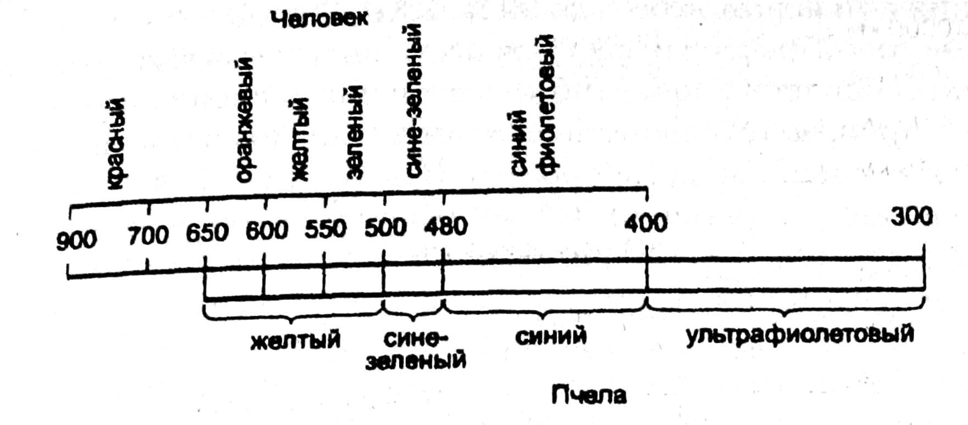
Известно, что животные и растения реагируют на изменение длины волны света. Цветовое зрение развито в разных группах животных по-разному: оно хорошо развито у некоторых видов членистоногих, рыб, птиц и млекопитающих, но у других видов тех же групп оно может отсутствовать.
На нашу планету поступает около одной двухмиллиардной части солнечной энергии, а из этого количества лишь 0,1-0,2 % используется зелеными растениями на создание органического вещества.
Солнечная энергия, которую зеленые растения поглощают и используют, называется фотосинтетически активной радиацией (ФАР). В этом спектральном диапазоне (0,38-0,71 мкм) в живых организмах совершаются важнейшие фотобиологические процессы. Интенсивность фотосинтеза варьируется с изменением длины волны света. Например, при прохождении света через воду красная и синяя части спектра отфильтровываются и получающийся зеленоватый свет слабо поглощается хлорофиллом. Однако красные водоросли имеют дополнительные пигменты (фикоэретрины), позволяющие им использовать эту энергию и жить на большей глубине, чем зеленые водоросли.
Для растений наиболее продуктивными являются не прямые солнечные лучи, падающие перпендикулярно поверхности листьев, а рассеянные. Прямая радиация Солнца в зависимости от высоты светила над горизонтом содержит 28-43% ФАР. Рассеянная радиация при солнечном свете составляет 50-60%, рассеянная радиация при ясном небе – до 90% ФАР.
Световой фактор играет для растений весьма важную роль: от интенсивности солнечного освещения зависит продуктивность, производительность растений.
По отношению к освещенности в естественных местообитаниях растения можно разбить на несколько групп.
1. Растения теневые – сциофиты (от греч. «сциа» – тень и «фитон» – растение).
Сциофиты характеризуются крупными, нежными, подвижными листьями темно-зеленого цвета, характерна так называемая листовая мозаика (т.е. особое расположение листьев, при котором они макимально не заслоняют друг друга).
Для сциофитов зоной оптимума служат затененные места, при сильной освещенности они чувствуют себя плохо. Ранения этой группы адаптировались к условиям сильного затенения темнохвойных таежных, широколиственных и тропических влажных лесов. Обычно адаптация к условиям недостаточной освещенности сочетается у них с высокой потребностью в водоснабжении. В условиях сильной освещенности сциофиты не могут эффективно регулировать транспирацию и обычно высыхают. Типичные представители темных местообитаний – это зеленые мхи, плауны, кислица обыкновенная (Oxalis acetosella), копытень европейский (Asarum europaeum), седмичник европейский (Trientalis europaeus), барвинок малый (Vtnca minor) майник двулистный (Majanthemum bifolium) и др.
Места обитания сциофитов – нижние затемненные ярусы; обитатели глубоких слоев водоемов. Прежде всего, это растение находящиеся под пологом леса (кислица, костяника, сныть).
2. Растения теневыносливые – факультативные гелиофиты.
Теневыносливые растения способны развиваться как при очень большом, так и при малом количестве света. В качестве примера таких растений можно указать некоторые деревья: ель обыкновенную (Picea abies), клен остролистный (Acer platanoides), граб обыкновенный (Carpinus betulus); кустарники – лещину (Corylus avellana), боярышник (Crataegus monogyna); травы – землянику (Fragaria vesca), герань полевую (Geranium, pratense); многие комнатные растения.
3. Растения светолюбивые – гелиофиты (от греч. «гелиос» – солнце и «фитон» – растение).
Гелиофиты характеризуются мелкими блестящими или густо опушенными листьями, расположенными под большим углом, иногда почти вертикально; встречается сезонный диморфизм: весной листья мелкие, летом – крупнее. Образуют разряженные насаждения.
Гелиофиты либо совсем не переносят, либо плохо переносят даже незначительное затенение. К этой группе относятся степные и луговые злаки, растения тундр, ранневесенние растения, большинство культурных растений открытого грунта, многие сорняки. Из видов этой группы можно отметить подорожник обыкновенный (Plantago major), иван-чай (Chamaerion angustifo-lium), вейник тростниковидный (Calamagrostis arundinacea) и др.
Животные по отношению к свету также подразделяются на 3 группы:
1. Дневные – активно бодрствуют и охотятся днем. Это самая большая группа животных (булавоуcые бабочки, заяц, лось и др.).
2. Сумеречные – животные, активный период суточной жизнедеятельности которых припадает на сумерки (вечерние или утренние). Это, в первую очередь, летучие мыши, козодои, некоторые совы, жуки-навозники, жабы.
3. Ночные – животные, ведущие ночной образ жизни (большинство сов, бабочки-бражники, некоторые тропические древесные лягушки, хомяки).

2. Температура как абиотический фактор
Любой организм способен жить в пределах определенного диапазона температур. Область распространения живого в основном ограничена областью чуть ниже 0°С и до +50°С; причем, как правило, верхние температурные границы оказываются более критическими, нежели нижние.
Критические температуры для растений и животных могут варьировать чрезвычайно широко. Если живущие в пустыне рептилии могут без труда переносить 45-градусную жару, то большинство морских беспозвоночных гибнет при температуре более 30-32 °С. Некоторые бабочки (крапивница и капустница) во взрослом состоянии могут выживать при температурном интервале от -8 до -200°С. И только затем у них наступает переохлаждение, вызывающее необратимые изменения в организме. Коловратки при высыхании могут выдерживать падение температуры до -60 °С. После повышения температуры они часто оживают.
Основным источником тепла, как и света, является солнечное излучение. Организм может выживать только в условиях, к которым приспособлен его метаболизм (обмен веществ). Если температура живой клетки падает ниже точки замерзания, клетка обычно физически повреждается и гибнет в результате образования кристаллов льда. Если же температура слишком высока, происходит денатурация белков.
Воздействие различных температур на живые организмы приводит либо к увеличению, либо к уменьшению скорости обменных процессов и биохимических реакций. Повышение температуры ведет к пропорциональному возрастанию скорости реакции. Величину температурного ускорения химических реакций отражают коэффициентом температурного ускорения Q₁₀:
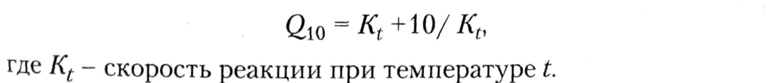

Данный коэффициент показывает во сколько раз изменяется скорость реакций при изменении температуры на 10°С. Это положение называется правилам Вант-Гоффа и гласит, что подъем температуры на 10°С приводит к 2-3-кратному ускорению химических процессов, т.е. величина коэффициента равна 2-3. Следует отметить, что в реакциях живых организмов коэффициент Q₁₀ может колебаться в довольно широких пределах. Объясняется это тем, что в живых организмах химические процессы протекают с участием сложных ферментативных систем. Их активность зависит от температуры
Однако скорость ферментативных реакций не является линейной функцией температуры. Поэтому для разных организмов, находящихся в специфических условиях среды, коэффициент температурного ускорения различный. Например, зависимость метаболизма рыб и многих водных животных от температуры выражаете» в изменении величины Q₁₀ от 10,9 до 2,2 в диапазоне температур от 0 до +30°С.
У подавляющего числа живых существ температура тела может изменяться в зависимости от температуры окружающей среды. Такие организмы не способны регулировать свою собственную температуру и называются пойкилотермными. Температура тела пойкилотермных организмов связана со значениями температуры окружающей среды. Пойкилотермия (холоднокровность) свойственна таким группам организмов, как растения, микроорганизмы, беспозвоночные, рыбы, рептилии и др.
Птицы и млекопитающие способны к активному регулированию температуры тела. Вырабатываемое ими тепло является продуктом биохимических реакций и служит существенным источником повышения температуры тела. Такая температура поддерживается на постоянном уровне независимо от температуры окружающей среды. Организмы, способные поддерживать постоянную оптимальную температуру тела независимо от температуры среды, называются гомойотермные. Частный случай гомойотермии – гетеротермия. Разный уровень температуры тела у гетеротермных организмов зависит от их функциональной активности. В период активности они обладают постоянной температурой тела, а в период отдыха или зимней спячки она значительно понижается. Гетеротермность характерна для сусликов, сурков, барсуков, летучих мышей, ежей, бурых медведей, колибри и др.
По мере удаления от полюсов к экватору размеры близких в систематическом отношении животных с непостоянной температурой тела увеличиваются, а с постоянной – уменьшаются (правило Бергмана). Одной из причин этого являются повышенные температуры в тропиках и субтропиках. У мелких форм относительная поверхность тела возрастает и соответственно увеличивается теплоотдача, что отрицательно сказывается в умеренных и высоких широтах прежде всего на животных с непостоянной температурой тела.
У животных с постоянной температурой тела в холодных климатических зонах наблюдается тенденция к уменьшению площади выступающих частей тела (правило Аллена). Это происходит поскольку они отдают в окружающую среду наибольшее количество тепла. У млекопитающих при низких температурах относительно сокращаются размеры хвоста, конечностей, ушей, лучше развивается волосяной покров. Правило Аллена наглядно проявляется, например, при сравнении размеров ушей экологически близких видов: песца (Alopex lagopus) – обитателя тундры, лисицы обыкновенной (Vulpes vulpes), типичной для умеренных широт, и фенека (Fennecus zerda) – обитателя пустынь Африки (рис.).

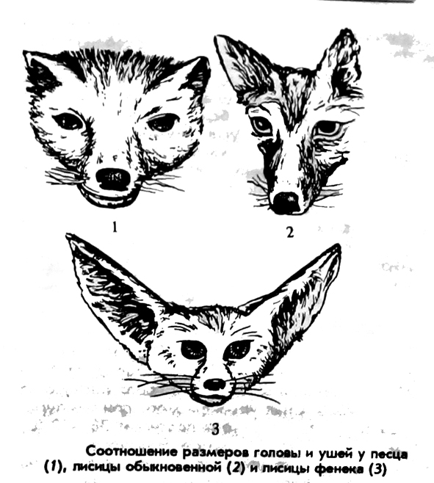

Крайние минимальные и максимальные температуры нижнего и верхнего пессимумов называются соответственно нижним и верхним порогом развития, или нижним и верхним биологическим нулем, за пределами которого развитие организма не происходит.
Температуры, лежащие выше нижнего порога развития и не выходящие за пределе верхнего, получили название эффективных.
Только они могут вывести организм из так называемого нулевого состояния и активизировать физиологические процессы.
Для растений и пойкилотермных животных важно общее количество тепла, которое они могут получить из окружающей среды. Количество тепла, необходимое для развития, определяется суммой эффективных температур, или суммой тепла. Зная нижний порог развития легко определить эффективную температуру по разности наблюдаемой и пороговой температур. Например, если нижний порог развития организма равен 10°С, а реальная в данный момент температура воздуха 25°С, то эффективная температура будет 15°С (25-10). Сумма эффективных температур определяется по формуле:
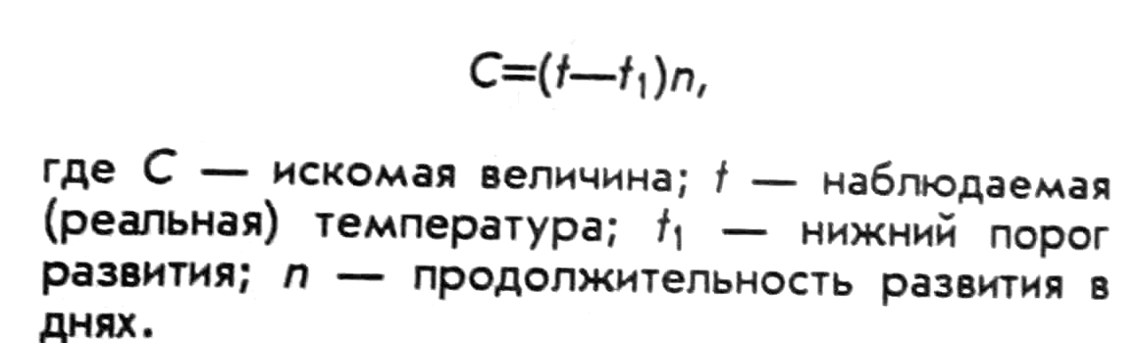

Расчеты показали, что сумма эффективных температур для каждого вида растений и пойкилотермных животных – величина относительно постоянная, если нет осложняющих факторов и другие условия среды находятся в оптимуме. Но при отклонении этих условий или при сравнении особей из разных частей ареала результаты могут быть искажены.
Развитие гомойотермных животных в меньшей степени зависит от температуры окружающей среды. Однако и им свойствен определенный температурный оптимум и пессимум тех или иных физиологических процессов. У домашних животных при содержании их при высоких температурах (30-32°С) нарушается протекание беременности и увеличивается смертность плодов; повышение температуры до 15°С и понижение до 7°С приводит к снижению плодовитости у крупного рогатого скота.
Потребность разных видов животных и растений в наиболее оптимальных для них температурах в комплексе с другими условиями жизни определяет их распространение на Земле.

3. Влажность как абиотический фактор

Вода – основа живой материи. Для громадного числа живых организмов вода является одним из главных экологических факторов. Исключительная значимость воды состоит в том, что она является основным условием существования всего живого на Земле. Все жизненные процессы в клетках живых организмов протекают в водной среде.
Максимальная плотность воды приходится на температуру +4°С. У других жидкостей максимальная плотность соответствует температуре плавления.
Вода - инертный и универсальный растворитель. Газы достаточно хорошо растворяются в ней, если способны вступать в химическое взаимодействие (аммиак, сероводород, сернистый газ, диоксид углерода). Прочие газы в ней мало растворимы. При понижении давления и повышении температуры растворимость газов уменьшается. Вода химически не изменяется под действием большинства технических соединений, которые растворяет.
В природных условиях вода не сохраняет «химическую чистоту». Постоянно соприкасаясь со всевозможными веществами, она фактически всегда представляет собой раствор различного, зачастую очень сложного свойства. В пресной воде содержание растворенных веществ обычно превышает 1 г/л. От нескольких единиц до десятков граммов на литр колеблется содержание солей в морской воде: например в Балтийском море их всего 5 г/л, в Черном - 18, а в Красном море – 41 г/л.
Большое экологическое значение имеют высокая плотность и вязкость воды. Плотность воды примерно в 1300 раз, а вязкость примерно в 55 раз выше, чем у воздуха. Вязкость с ростом давления уменьшается, а не повышается, как следовало бы ожидать по аналогии с другими жидкостями. Сжимаемость воды крайне невелика, причем с ростом температуры уменьшается. Удельная масса воды соизмерима с таковой тела живых организмов.
По сравнению с почвой и воздухом вода отличается гораздо большей термостабильностью, что благоприятно для существования жизни. Когда вода начинает нагреваться, возрастает испарение, вследствие чего повышение температуры замедляется. При охлаждении воды ниже 0°С и образовании льда, выделяющееся тепло тормозит дальнейшее понижение температуры. По сравнению с воздухом, вода гораздо менее прозрачна, и падающий в нее свет довольно быстро поглощается и рассеивается.
Современное распространение жизни на Земле напрямую связано с осадками. Влажность в разных точках земного шара неодинакова. Больше всего осадков выпадает в экваториальной зоне и особенно много - в верхнем течении реки Амазонки и на островах Малайского архипелага. Количество их в отдельных районах достигает 12 тыс. мм/г. Для сравнения в тундре в пустынях выпадает менее 250 мм/г. Как видим, разница значительная.
Одной из основных характеристик климата и погоды является влажность воздуха. Наибольшее значение в жизни растений и животных имеют абсолютная и относительная влажность воздуха, а также дефицит насыщения (дефицит влажности воздуха).
Абсолютная влажность воздуха – это масса водяного пара в 1 м³ воздуха в граммах. (В Беларуси колеблется от 1,5 г/м³ зимой до 14 г/м³ летом.) Обычно она выражается через упругость водяного пара (давление водяного пара, которое удерживается в воздухе). Абсолютная влажность воздуха влияет на условия вегетации растений в теплую пору года, на испарение с поверхности почвы и транспирацию. Однако наиболее часто в экологических исследованиях учитывается относительная влажность воздуха. Это одна из основных характеристик влажности воздуха.
Относительная влажность воздуха характеризует степень насыщения воздуха водяными парами при определенной температуре и показывает в процентах соотношение абсолютной влажности и максимальной (масса водяного пара в граммах, способная создать полное насыщение 1 м³ воздуха). Это соотношение устанавливается по формуле:
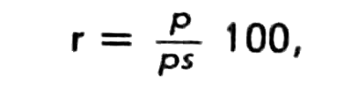
где r – относительная влажность; р и ps – соответственно абсолютная и максимальная влажность при данной температуре

В Беларуси среднегодовая относительная влажность воздуха – около 80%, максимальная среднемесячная в ноябре-декабре – 88-90%, минимальная в мае – 65-70%. При тумане она достигает 100%. Максимальное значение относительная влажность имеет перед восходом солнца, минимальное – в 15-16 ч.
Наибольшее значение для организмов имеет дефицит насыщения воздуха водяными парами, т. е. разность между максимальной и абсолютной влажностью при определенных температуре и давлении. Дефицит насыщения наиболее четко характеризует испаряющую силу воздуха и для экологических исследований играет особую роль. Дефицит насыщения обозначается буквой d и определяется по следующей формуле:
d=ps—р

Говоря об экологической роли воды, нужно учитывать характер выпадающих осадков. Атмосферные осадки в любой форме (дождь, туман, снег, иней и т.д.) создают приток воды в почву, через нее к растениям, а от них к травоядным животным. Различные типы осадков в разных местах могут отличаться по воздействию на водный баланс территории. Например, в лесах побережий и в пустынях очень важный вклад в общее количество осадков вносят роса и приземный туман.
Животные по-разному относятся к влаге. Вода как физико-химическое тело оказывает непрерывное воздействие на жизнь гидробионтов (водных организмов). Она не только удовлетворяет физиологические потребности организмов, но и служит им опорой, доставляет кислород и пищу и уносит метаболиты, переносит половые продукты и самих гидробионтов. Благодаря подвижности воды в гидросфере возможно существование прикрепленных к субстрату животных, которых, как известно, нет на суше. Поэтому свойства воды – важнейший фактор абиотической среды водного населения.
Отливаются потребности в воде и у растений. Так одни растения предпочитают влажную среду – побережья водоемов, болота, а другие прекрасно чувствуют себя при значительном недостатке влаги и способны произрастать чуть ли не на голом песке.
По отношению к влажности все растения делятся на различные экологические группы.
1. Гидатофиты (от греч. «гидатос» – вода и «фитон» – растение) – полностью или большей своей частью погруженные в воду растения. К ним относятся такие обычные водные растения, как кувшинка белая (Nymphaea alba), кубышка желтая (Nuphar lutea), стрелолист (Sagittaria sagittifolia).
2. Гидрофиты (от греч. «гидро» – вода) – растения, погруженные в воду меньшей своей частью. Среди них можно назвать тростник обыкновенный (Phragmites australis), частуху подорожниковую (Alisma plantago-aquatica), рогоз узколистный (Typha angustifolia) и др.
3. Гигрофиты (греч. «гигрос» – влажный) – растения, приуроченные к избыточно увлажненным местообитаниям, где воздух насыщен водяными парами. Это калужница болотная (Caltha palustris), чистяк весенний (Ficaria verna), вахта трехлистная (Menyanthes trifoliata).
4. Мезофиты (от греч. «мезос» – средний) – растения умеренно влажных местообитаний. В наших условиях это наиболее обширная экологическая группа растений. Здесь и обычные луговые травы (клевер луговой, ползучий, средний (Trifolium pratense, T. repens, T. medium) и большинство лесных трав (ландыш майский (Convallaria majalis), майник двулистный (Majanthemum bifolium), папоротник орляк (Pteridium aquiliпит), почти все лиственные деревья (осина, береза, клен, ольха), многие полевые культуры и сорняки.
5. Ксерофиты (от греч. «ксерос» – сухой) – растения, приспособившиеся к местам с засушливым климатом и способные переносить большой недостаток влаги. К ним относятся такие обитатели сухих песчаных почв, как молодило весеннее (Sempervivum tectorum) и очиток едкий (Sedum acre).
Среди ксерофитов выделяют две группы растений:
- суккуленты (от лат. «суккулентус» – сочный, жирный). Они имеют сочные, мясистые стебли или листья. Все эти растения выработали свойство накапливать воду в листьях или стеблях. В зависимости от того, в каких частях суккулентов развивается водозапасающая ткань, их делят на стеблевые и листовые. У стеблевых суккулентов листья чаще всего превращены в колючки или чешуйки (кактусы, алоэ, бриофиллюм).
- склерофиты (от греч. «склерос» – твердый, жесткий). Имеют жесткие кожистые листья и стебли, которые эффективно задерживают испарение воды. Они способны без вреда для себя потерять до 40-25 % содержащейся в них влаги. По внешнему виду склерофиты являются полной противоположностью суккулентам. Листья и стебли их не содержат запасов воды и кажутся суховатыми (ковыли, полыни, саксаул, верблюжья колючка, оливковое дерево, пробковый дуб).
Животные также подразделяются на ряд экологических групп по отношению к влажности:
1. Гигрофилы – животные, обитающие в переувлажненных участках или по берегам водоемов и болот (озерные лягушки, жабы, выдры, жужелицы-бебмбидионы, жуки-прицепыши и др.).
2. Мезофилы – животные, обитающие в нормально увлажненных условиях. Как и у растений это наиболее обильно представленные группы животных (лиса, лось, медведь, зяблики, дрозды, большинство жужелиц, дневных бабочек и др.).
3. Ксерофилы – животные, обитающие в аридных условиях. Это, в первую очередь, степные и пустынные виды (страусы, дрофы, вараны, верблюды, жуки-чернотелки, некоторые змеи).

